муниципальное автономное дошкольное образовательное учреждение детский сад общеразвивающего вида №9 «Василек»

г. Грязи Грязинского муниципального района

Липецкой области

Комплексное занятие в старшей группе с использованием развивающих игр В. В. Воскобовича «Путешествие в страну Грамотею»

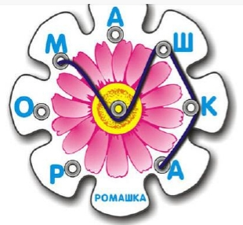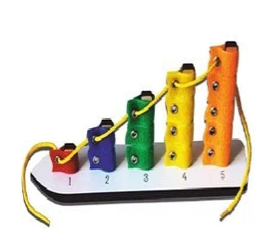

Подготовила:

воспитатель:

Иванова Дарья Александровна

(высшая категория)

Грязи 2021г.

Реализация содержания программы в ОО: "Познавательное развитие", "Социально-коммуникативное развитие", "Речевое", "Физическое развитие".
Виды детской деятельности : коммуникативная, познавательно-исследовательская, игровая.
Формы организации коллективной деятельности: совместная деятельность педагога с детьми, самостоятельная деятельность детей.
Материалы и оборудование:
интерактивная доска, презентация, "Квадрат Воскобовича", "Геоконт", "Коврограф", "Липкие веревочки", "Набор букв" .
Предварительная работа:
• Работа с развивающими играми Воскобовича.
Планируемые результаты:
· развивать интеллектуальные и творческие способности детей через игровую деятельность с использованием игр Воскобовича.
Задачи:
1. Развивать у детей внимание, память, пространственное мышление, словесно-логического и творческого мышления, аналитического восприятия.
2. Закреплять ориентировку в пространстве.
3. Закреплять звуковой анализ слова.
4. Воспитывать настойчивость, целеустремлённость, умение слушать воспитателя и сверстников, работать сообща.
5. Способствовать формированию доброжелательного отношения к окружающим, желание помочь попавшим в беду.

Ход образовательной деятельности.

В дверь стучат, и воспитателю передают большую конфету.
В.: Ребята, смотрите, какая конфета! Наверное, очень вкусная! Давайте развернем ее?
Разворачивает, от туда выпадает флешка.
В.: Ребята, смотрите, здесь флешка. А на ней, видимо, какое-то послание. Давайте посмотрим.
Включается презентация.
"Здравствуйте, дорогие ребята. Меня зовут Малыш Гео. Я живу на планете Грамотее. У меня случилась беда. Злой волшебник заточил меня в темницу. Друзья, мне нужна ваша помощь."
В.: Поможем, Малышу Гео?
" Чтобы вы меня нашли, я нарисовал вам карту и замаскировал ее под конфету, чтобы злой волшебник не смог догадаться и помешать вам"
В: Вот карта, сморите? Отправимся в путь?
На нашем пути встает океан. Что же нам нужно, чтобы его переплыть?
Ну, конечно же, лодка. Возьмем "Квадрат Воскобовича", (делаем лодку)
Поплыли через океан....и очутились на острове. На карте написано, что этот остров называется Букварик. Как же нам отсюда выбраться?
Смотрите, на карте написана загадка:
На корабле воздушном, Космическом, послушном,
Мы, обгоняя ветер, Несемся на...(ракете).
Ребята, возьмите буквы, лежащие перед вами. И давайте сложим слово ракета. Сколько в нем букв? Сколько слогов? Но согласные буквы перед вами синего и зеленого цвета. Почему? Буква Р какая, мягкая или твердая? Какой цвет? Буква К какая, мягкая или твердая? Какой цвет? Буква Т какая, мягкая или твердая? Какой цвет? Составляем слово.
В.: Раз, два – стоит ракета, (Руки вверх, ладони образуют «купол» ракеты)
Три, четыре – космолет. (Руки в стороны)
Раз, два, три, четыре – (Наклоны в стороны)
Руки выше, плечи шире.
Раз, два, три, четыре – (Наклоны в стороны)
И на месте походили.
В.: Вот и приземлились мы на планете Грамотее. Перед нами расстилается большая пустыня. И, чтобы ее пройти, нам предлагается три дороги. Давайте их построим. Возьмите Коврограф и липкие веревочки.
1 дорога: 2 кл вверх, 2 кл вправо, 4 кл вверх, 1 кл вправо, 1 кл вверх, 2 кл вправо, 2 кл вниз.
2 дорога: 7 кл вправо, 2 кл вверх, 3 кл влево, 1 кл вверх, 4 кл вправо, 2 кл вверх, 3 кл влево.
3 дорога: 1 кл вправо, 1 кл вверх, 2 кл вправо, 4 кл вверх, 2 кл вправо.
Как вы думаете, какая дорога короче?
Правильно, третья.
В.: Вот и пришли мы к темнице. Но дверь у темницы закрыта. Что нам нужно, чтобы ее открыть?
Правильно, ключ.
Возьмите Геоконт, резиночку.
З4,3,2,1-Ц -Б4- Ф1,2,3-Б4-К3,2,1-Б1-Ц-З1,2-Ж2,3
Малыш Гео: Спасибо, вам ребята, за то, что освободили меня.
В.: А теперь нам пора возвращаться в детский сад. Возьмите волшебный квадрат, Превратим его в самолет. Полетели.
В.: Вам понравилось наше путешествие?
Что было интереснее всего выполнять?
С каким заданием было трудно справиться?

